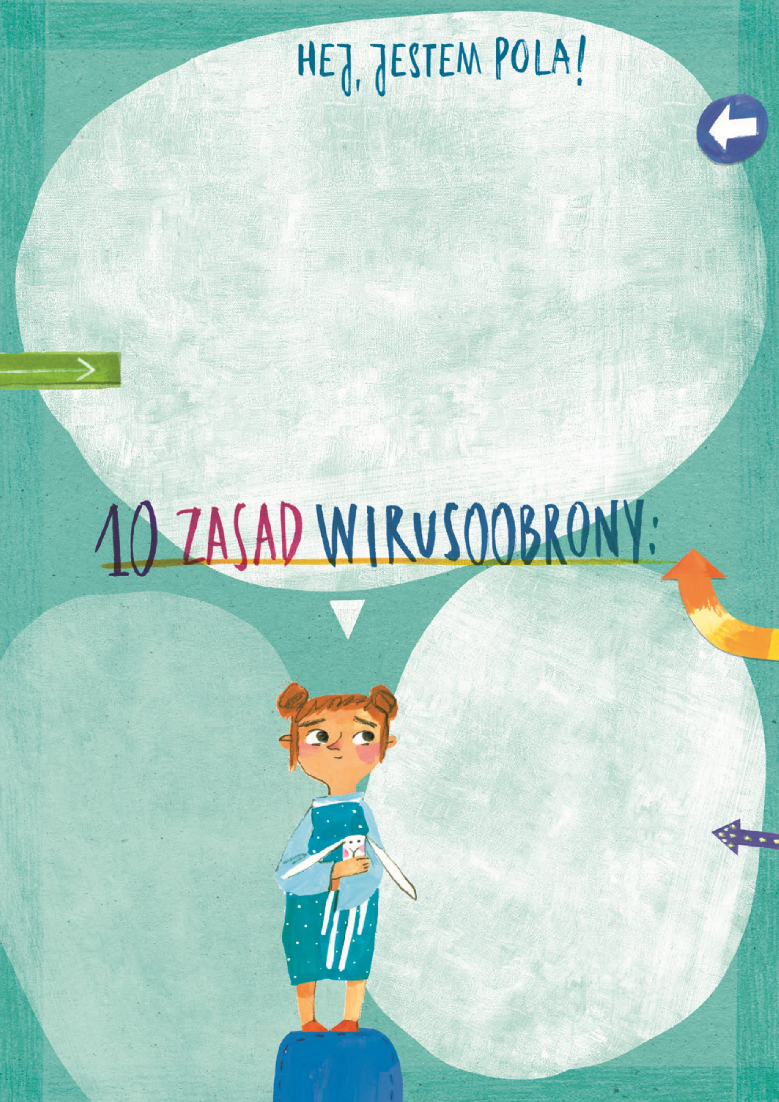
Od jakiegoś czasu siedzę w domu z rodzicami, bo jest KO-RO-NA-WI-RUS.
Wiecie, co to jest WIRUS? To taki mały niszczyciel. Tak mały, że go nie widzimy.
Szuka okazji, żeby wskoczyć do naszego ciała.
NIEDOBRY WIRUS Z CIAŁEM WOJUJE. SPRAWIA, ŻE TWOJE CIAŁO CHORUJE.
Na szczęście każdy z nas ma PRZECIWCIAŁA, takie drużyny obrońców.
DRUŻYNY OBROŃCÓW DO BOJU STAJĄ, WALCZĄ Z WIRUSEM I GO PRZEGANIAJĄ.
Koronawirus jest właśnie takim wirusem, w dodatku zupełnie nowym i nasze ciała nie wiedzą jeszcze, jak z nim walczyć.
Nam, dzieciom, wirus nie wyrządza takiej krzywdy jak osobom starszym.
Babcia i dziadek są jednak słabsi i nie potrafią przegonić wirusów ot tak sobie. ICH UKŁAD ODPORNOŚCIOWY DO TAKIEJ WALKI NIE JEST GOTOWY! Dlatego i dziadek i babcia mogą się bardzo rozchorować.
Wirusy potrafią przeskakiwać z jednej osoby na drugą, na przykład kiedy się kaszle i wtedy można kogoś innego takim wirusem zarazić.

LECZ MNIE NIE JEST STRASZNY WIRUS SZALONY, BO ZNAM ZASADY WIRUSOOBRONY.
Jeśli wszyscy zastosujemy się do tych zasad, wspólnie uda nam się powstrzymać wirusy.

Wszelkie wirusy niszczę w łazience, bardzo starannie myjąc swe ręce. Od spodu i z góry, i między palcami myję obie dłonie razem z nadgarstkami.
Sprzątam starannie swój pokój cały, by się wirusy w nim nie schowały. Bo wiem, że czystość, schludność i ład to dla wirusów wrogi jest świat.

Jeśli kaszlę, kicham, prycham, buzię w zgięcie łokcia wpycham. Wirus dalej nie poleci, nie zarazi innych dzieci.
Nosek zatkany, nawet troszeczkę, wycieram dobrze w czystą chusteczkę. Lecz nie wyrzucam jej byle gdzie – brudna w śmietniku ma znaleźć się.

LECZ MNIE NIE JEST STRASZNY WIRUS SZALONY, BO ZNAM ZASADY WIRUSOOBRONY.

Jeśli wszyscy zastosujemy się do tych zasad,
Wspólnie uda nam się powstrzymać wirusy.

Buzi nie tykam brudnymi rękami, bo mogą pokryte być wirusami. Wirus wskakuje przez nos, usta, oczy – nie dotknę ich ręką, to wirus nie wskoczy.
Wietrzyć mieszkanie trzeba koniecznie, wirus nie lubi, kiedy jest wietrznie. Okna otwiera wyłącznie mama, ja nie podchodzę do okien sama.
Z silnego ciała wirus umyka, dlatego ważna jest gimnastyka. Ciału potrzebny jest także sen – musi wypocząć, dobrze to wiem.

Jem owoce i warzywa, wtedy zdrowia mi przybywa.
Staram się pić dużo wody: to dla zdrowia i ochłody.
Wychodząc z domu choć na chwileczkę, mam rękawiczki oraz maseczkę. A gdy jestem z mamą w drodze, do nikogo nie podchodzę.
Nie składam teraz wizyt nikomu, bezpiecznie bawię się w swoim domu. Babciu i Dziadku, tęsknię już za wami, lecz nie chcę zarazić was wirusami.

